2019年6月英语四级考试中阅读分值是多少？
来源：文都教育
2019年6月英语四级考试中阅读分值是多少？
一、英语四级作文
说明：写作部分占整套试卷的15% =106.5分
在这部分你要达到63.9分为及格。
时间：30分钟
二、英语四级听力部分 =248.5分
听力部分占整套试题的35%，除听力篇章外每个题都是7.1分。
1、短篇新闻 7% 共7小题，每小题7.1分。
2 、长对话 8% 8个题目 每小题7.1分。
3、听力篇章 20% 共10个小题，每小题14.2分。
时间：25分钟。在这部分你要达到149分为及格，做对14个左右即可。
三、英语四级阅读理解 35% =248.5分
阅读部分占整套试题的35%，选词填空每题3.55分，其余每题都是7.1分。
1、选词填空 5% 10个题，每小题3.55分
2、长篇阅读 10% 10个题，每小题7.1分。
3、仔细阅读 20% 10个题 共2篇，一篇5个题，每小题14.2分。
时间：40分钟 在这部分你要达到149分为及格，做对18个左右即可。
四、英语四级翻译部分 汉译英 15% 30分钟 =106.5分
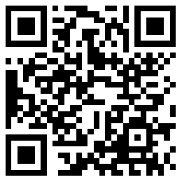
扫码文都四六级网，手机轻松复习备考

